お客様には満足を、お店には新規顧客と売上を、そして街には賑わいを！
商業活性化セミナー
三方良しの“まちゼミ”で繁盛店を目指せ！

得する街のゼミナール“まちゼミ”には新しいお客様との出会いのチャンスがあります。“まちゼミ”は個店の集客・売上アップに大きく貢献し（個店の活性化）、しかもお客様に喜んでいただき、街の賑わい創りにも貢献する三方良しの事業です。
今回のセミナーでは“まちゼミ”伝道師の松井洋一郎先生を講師にお招きし“まちゼミ”開催にあたってのノウハウを伝授いたします。お誘いあわせの上ご参加くださいますようご案内申し上げます。
【まちゼミとは】各商店が講師となり、予約制で各店の専門知識を受講者（お客様）に無料で講義、実技体感を提供する少人数の（2人～7人程度）ゼミナール。お店の存在・特徴、商店主のこだわり・人となりを知って頂くとともに、お客様とのコミュニケーションの場から信頼関係を築く。
講師プロフィール
松井洋一郎 氏 （岡崎まちゼミの会代表（株）みどりや専務取締役）
1968年愛知県岡崎市生まれ。専門学校卒業後、ＯＡ機器販売会社勤務を経て、家業である化粧品専門店（株）みどりや入社。岡崎まちゼミの会代表、（株）まちづくり岡崎代表取締役として、まちゼミを中心に岡崎にてさまざまなまちづくり施策に取り組む。また内閣府地域活性化伝導師、経済産業省タウンプロデューサーとして全国各地の中心市街地・商店街の活性化に関わっている

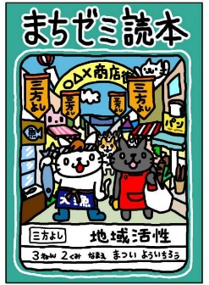

● 日 時：平成３０年２月１６日（金） 午後７時～９時
● 場 所：田中公民館
● お申込先：東御市商工会 （TEL）７５－５５３６（FAX）７５－０８７５
● 主 催：東御市商工会
● 共 催：田中商店街協同組合、東御市リブカード会、みまきスタンプ会
中心市街地活性化協議委員会
･･････････････････････････････････････････････････････････････････････････････････････
受講申込書 FAX：７５－０８７５（受講は無料です）
事業所名 |  |  | ＴＥＬ
事業所所在地
受講者氏名
切り取らずこのままＦＡＸしてください。
※受講申込書にご記入いただいた個人情報につきましては、本講演以外の目的には使用しません。

